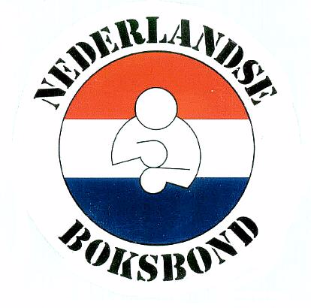Programma NNK 2021 ZATERDAG 20 NOVEMBER 2021
Aubussonhal , Vaart 83 ZZ, 9401GJ Assen
Weging 17.00 uur , aanvang wedstrijden 19.00 uur

 |  | Partij # | Gewicht | Klasse | RODE HOEK | BLAUWE HOEK
ELITE |  | nr 3 | 63 | S | Adnane Fakirou | Geronimo Hartmans
Heren 3x3 1/4 Finale NNK |  |  |  |  | 1053 / Burning Heart | 5010 / BAV Frisia
ELITE |  | nr 4 | 63 | S | Bart Jol | Giovanni Busini
Heren 3x3 1/4 Finale NNK |  |  |  |  | 1002 / ABOV Hoorn | 1036 /The Noble Art
ELITE |  | nr 18 | 69 | S | Giovanni Sonneveld | Jafar Afshari
Heren 3x2 1/4 Finale NNK |  |  |  |  | 4014 / NABA Boxing Nijmegen | 1030 / ABC Amsterdam
ELITE |  | nr 19 | 69 | S | Bounce van de Burg WO | Yoe Principal (AFGEMELD)
Heren 3x2 1/4 Finale ZNK |  |  |  |  | 4021 / SC de Voltreffer | 1032 / Choku Gym
ELITE |  | nr 20 | 69 | S | Jerry Henneveer | Dion Zijlstra
Heren 3x2 1/4 Finale NNK |  |  |  |  | 1037 / NSC Boxing Haarlem | 1006 / BodyFit/Kops
ELITE |  | nr 21 | 69 | S | Ernest Kiesel | Norman Newland
Heren 3x2 1/4 Finale NNK |  |  |  |  | 1053 / Burning Heart | 1032 / Choku Gym
ELITE |  | nr 38 | 75 | S | Jan van de Ven | Gideon vd Meulen
Heren 3x2 1/4 Finale NNK |  |  |  |  | 1002 / ABOV Hoorn | 5010 / BAV Frisia
ELITE |  | nr 39 | 75 | S | Allard Wijbenga | Sidney de Lijster
Heren 3x2 1/4 Finale NNK |  |  |  |  | 5021 / Boksschool De Wâldhoek | 1045 / B Academy Kennemerland
ELITE |  | nr 40 | 75 | S | Jeremyah Kawarnidi | Marouan Nordin Ben Salah
Heren 3x2 1/4 Finale NNK |  |  |  |  | 4031 / Boksacademie Arnhem | 1054 / Ben Salah Gym |  |  | 3015 / Olympia 75
ELITE | nr 41 |  | 75 | S | Younes Andichi | Ben van Driel
Heren 3x2 1/4 Finale NNK |  |  |  |  | 1053 / Burning Heart | 5008 / Boksvereniging Emmen
ELITE | nr 51 |  | 91 | S | Karsten Paardenkooper | Akram Akalai Houlich
Heren 3x2 1/4 Finale NNK |  |  |  |  | 4014 / NABA Boxing Nijmegen | 4036 / Jimmy's Gym
ELITE | nr 52 |  | 91 | S | Bert Krielen | Sam Nuesink
Heren 3x2 1/4 Finale NNK |  |  |  |  | 4045 / Boks Academie Nijmegen | 4002 / Apeldoornse Boks- Conditie Club
ELITE | nr 53 |  | 91 | S | Jurrien de Boer | Yamal Uchime
Heren 3x2 1/4 Finale NNK |  |  |  |  | 1033 / Fightclub Flevo | 1006 / BodyFit/Kops

